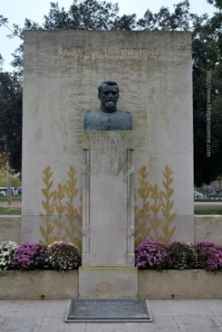
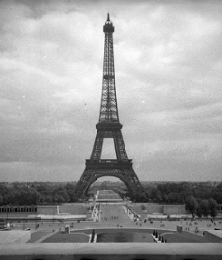
CÉRÉMONIE DE DÉPÔT DE GERBES
STÈLE DU GÉNÉRAL FERRIÉ
Champ de Mars
JEUDI 28 FEVRIER 2019 à 14h00

Ouverture de la cérémonie par Michel DELANNOY,
réserviste du 1er régiment de chasseurs d’Afrique à Canjuers
et du musée de l’Artillerie de Draguignan

- Allocution de Mme LEVASSEUR, principale du collège général
Ferrié à Draguignan

Hommage des élèves de la 4ème option Défense et des élèves de la MLDS
Allocution de Monsieur le Maire de Draguignan
Allocution du général BOISSAN, Président de l’UNATRANS
Dépôts de gerbes (collège général Ferrié et Souvenir Français de Draguignan)
Minute de silence
- Marseillaise

- Echanges avec les élèves
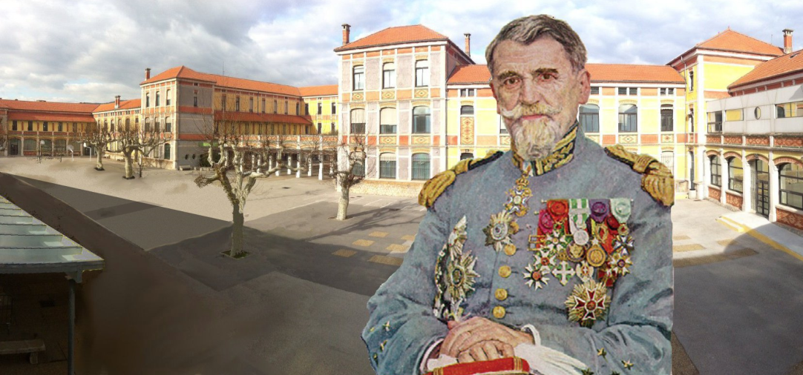

CÉRÉMONIE DE DÉPÔT DE GERBES
STÈLE DU GÉNÉRAL FERRIÉ
Champ de Mars
JEUDI 28 FEVRIER 2019 à 14h00

Ouverture de la cérémonie par Michel DELANNOY,
réserviste du 1er régiment de chasseurs d’Afrique à Canjuers
et du musée de l’Artillerie de Draguignan

- Allocution de Mme LEVASSEUR, principale du collège général
Ferrié à Draguignan

Hommage des élèves de la 4ème option Défense et des élèves de la MLDS
Allocution de Monsieur le Maire de Draguignan
Allocution du général BOISSAN, Président de l’UNATRANS
Dépôts de gerbes (collège général Ferrié et Souvenir Français de Draguignan)
Minute de silence
- Marseillaise

- Echanges avec les élèves

